Santiago del Estero, 07 de noviembre de 2020.-
RESOLUCION CD FHCSyS Nº 115/2020
VISTO:
El CUDAP Expte. Nº 2084, presentado por la Srta. Noelia PAEZ, DNI Nº 34.329.926, Legajo Nº 852/2012 alumna de la Carrera de Licenciatura en Sociología; y

CONSIDERANDO:
Que mediante el mismo solicita autorización para el cursado del Espacio Curricular ”Seminario Optativo de Feminismos, Violencias, Políticas y Derechos”, de la Carrera de Licenciatura en Trabajo Social, que se dicta en el Segundo Cuatrimestre del presente año académico, en el marco de la Resolución CD FHCSyS Nº 406/2019

Que dicha Resolución, en su Art. 9º establece lo siguiente: “Se autorizará al alumno, incorporar, como espacio curricular optativo, asignaturas que actualmente se estén dictando en cualquier carrera de grado y pregrado, en el ámbito de la Facultad. En este caso el alumno presentará la solicitud de cursado a la Coordinación de Carrera y ésta la llevará al Consejo Directivo para su aprobación, como espacio curricular.”

Que cuenta con el informe favorable de la Coordinación de la Carrera de la Licenciatura en Sociología y de Secretaría Académica de la Facultad, cuyos informes se adjuntan a la nota de presentación

Que en Reunión Extraordinaria Virtual de fecha 03 de noviembre de 2020, el Cuerpo resuelve, por unanimidad, autorizar la inscripción a la alumna Noelia PAEZ, DNI Nº 34.329.926, Legajo Nº 852/2012, de la Carrera de Licenciatura en Sociología, a cursar como Optativa la Asignatura “”Seminario Optativo de Feminismos, Violencias, Políticas y Derechos”, de la Carrera de Licenciatura en Trabajo Social”
Por ello;
EL HONORABLE CONSEJO DIRECTIVO DE LA FACULTAD DE HUMANIDADES, CIENCIAS SOCIALES Y DE LA SALUD EN REUNION EXTRAORDINARIA VIRTUAL
RESUELVE
ARTICULO 1º.- Autorizar la inscripción de la Srta. Noelia PAEZ, DNI Nº 34.329.926, Legajo Nº 852/2012, de la Carrera de Licenciatura en Sociología, a cursar como Optativa la Asignatura “”Seminario Optativo de Feminismos, Violencias, Políticas y Derechos”, de la Carrera de Licenciatura en Trabajo Social”, en el marco de la Res. CD Nº 409/2019, de acuerdo con los considerandos expresados en la presente Resolución.
//..

//..RESOLUCION CD FHCSyS Nº 115/2020.-

ARTÌCULO 2º.- Establecer que dicha inscripción deberá registrarse y reconocerse como Espacio Curricular Optativo del Plan de Estudios de la Licenciatura en Sociología, una vez que la alumna cumpla con las exigencias de aprobación de la cátedra.
ARTÍCULO 3º.- Hacer saber. Notificar a la Coordinadora de la Carrera de Lic. en Sociología, Mg. Romina Cordero, por su intermedio a la alumna, a la Secretaria Académica, Prof. Ana Castiglione, al Coordinador de la Carrera de Lic. en Trabajo Social, Dr. Eduardo Landriel y a Dpto. Alumnos. Cumplido, archivar.
GM

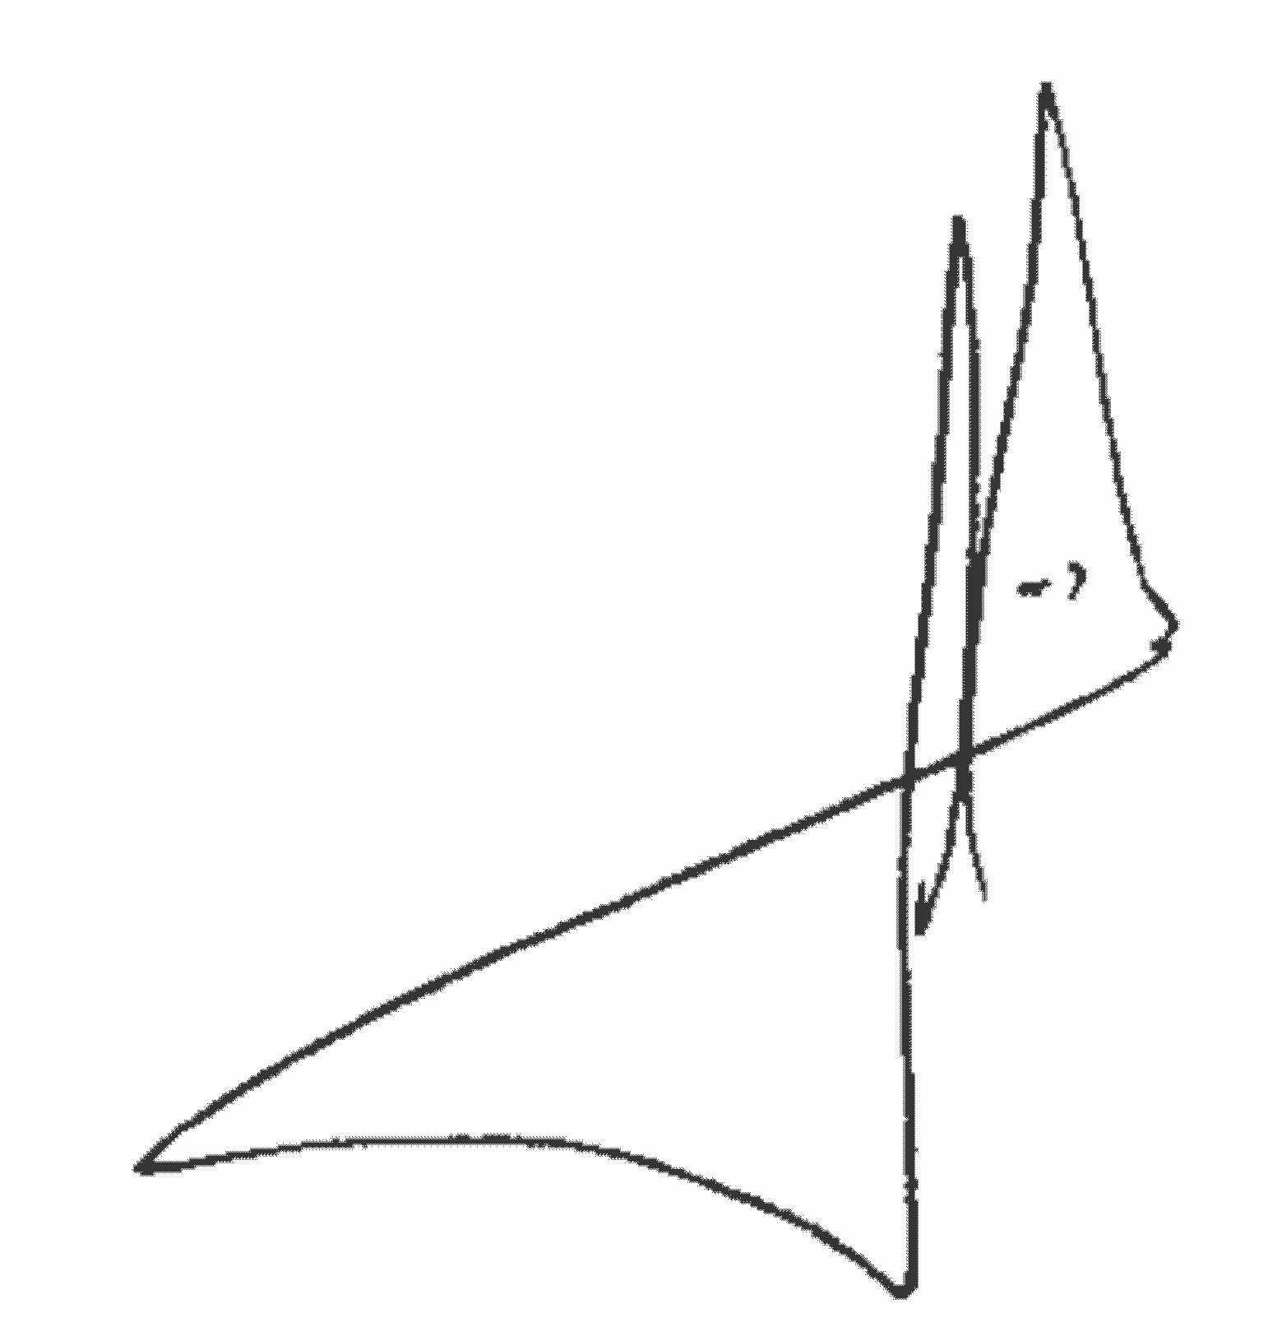
Lic. .Graciela Ferreira Soraire Mg. Miguel Angel Curioni
Secretaria del Consejo Directivo Consejero Directivo FHCSyS-UNSE/
FHCSyS UNSE a cargo de la Presidencia CDFHCSyS
Art.6° Res.CDHCSyS 150/1990

